INFORME FINAL DE SEMILLERO DE INVESTIGACION
Restauración de ríos

NOMBRE DEL COORDINADOR
Juan Fernando Barros Martínez

ESTUDIANTES PARTICIPANTES
Clavijo Núñez Daniel Santiago
Giraldo Hernández Daniel
Madrid Garzón Andrés Felipe
Meneses Giraldo Jacobo
Orozco Jiménez Juan David

2024-2

- OBJETIVOS DEL SEMILLERO
Revisar algunas metodologías para la conservación y restauración de ríos que puedan ser utilizadas en Colombia incluyendo herramientas de diagnóstico, evaluación y aplicaciones.
Revisar algunas metodologías para la restauración de ríos que puedan ser utilizadas en Colombia incluyendo herramientas de diagnóstico, evaluación y aplicaciones. Continuar en paralelo con los análisis que comenzaron en el semestre 2024-1 para el río Medellín, río Negro, quebrada La Marinilla y quebrada Altavista, utilizando las herramientas de Google Earth.
- CONTENIDO
La restauración de ríos es un tema de importancia mundial que todavía no ha sido incorporado con fuerza en Colombia. En la EIA, a través de convocatorias de jóvenes investigadores, y diversos trabajos de grado, se ha introducido el tema desde 2010 y se ha aplicado a varios casos de estudio. Sin embargo, es necesario seguir profundizando y revisando literatura internacional con el fin de mostrar su validez, importancia y necesidad en Colombia, encaminado hacia la protección de la biodiversidad y los ecosistemas, un tópico que cada vez toma más fuerza.
- RESULTADOS
Se participó en las Jornadas de investigación de la EIA.
Se participó con una ponencia en el XXXl Congreso Latinoamericano de Hidráulica: “Intervenciones antrópicas que afectan la geomorfología de los cauces. Caso Quebrada La Marinilla.”
Durante este semillero se hicieron análisis para unos tramos de la quebrada La Marinilla con el fin de obtener indicadores geomorfológicos y de ocupación de las márgenes del cauce en dos años diferentes 2002 y 2024.
También se llevó a cabo una visita de campo por la quebrada La Marinilla.
Algunas imágenes, se presentan a continuación.
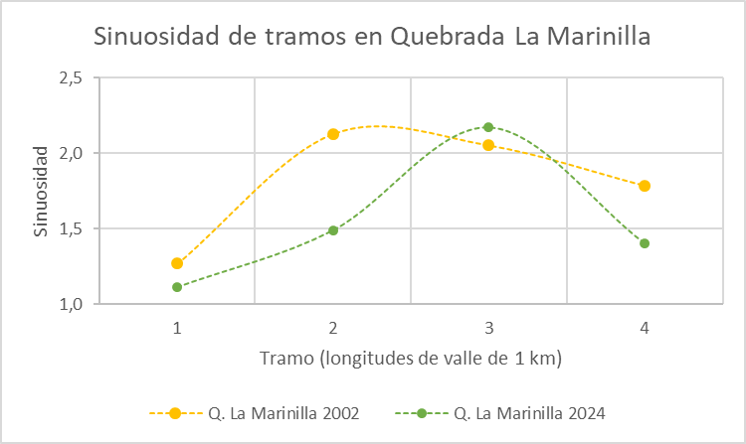
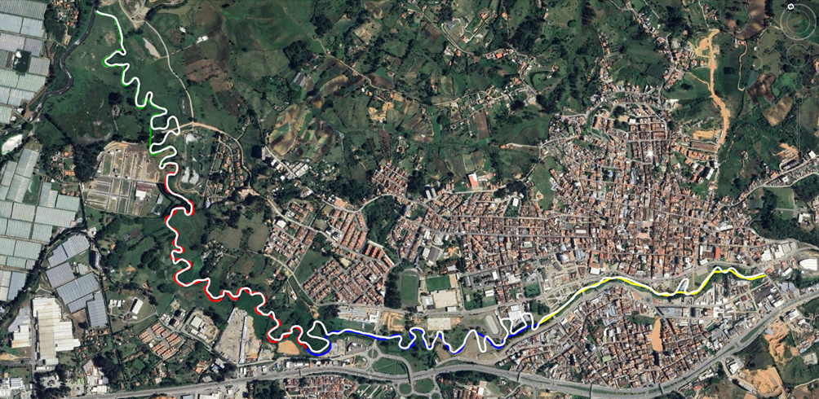
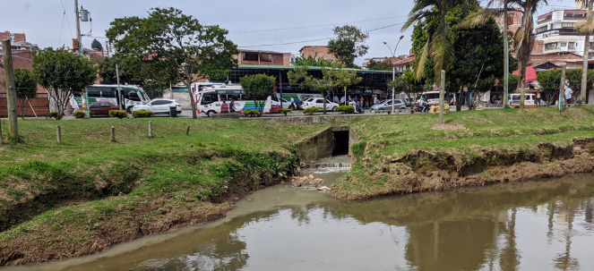 |  | 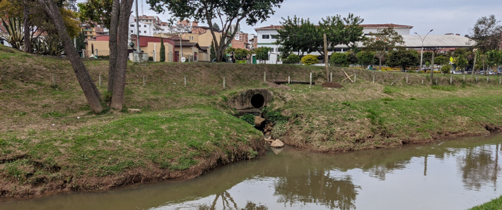
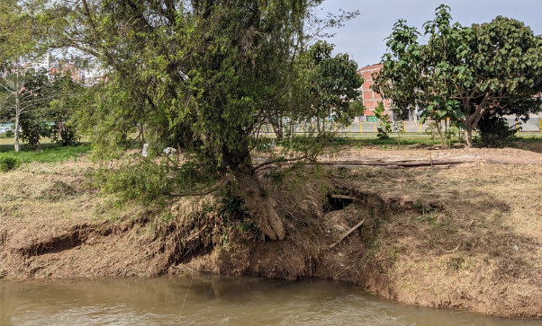 | 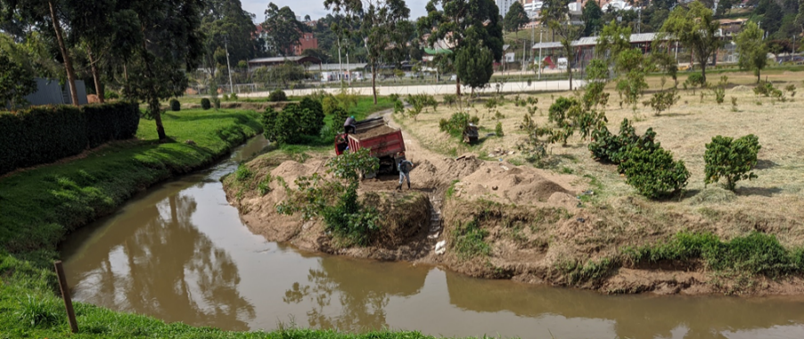

- CONCLUSIONES
Se hicieron algunos análisis de los cambios geomorfológicos en la quebrada La Marinilla, en el tramo comprendido entre el puente de la carrera 25 hasta su desembocadura en el río Negro, 6200 m según datos del 2024. A partir de imágenes de Google Earth de 2002 y 2024, se identificaron cinco cortes de meandro en el tramo del casco urbano comprendido entre las carreras 25 y 43. Esto ha significado la disminución de la relación de sinuosidad de 1.27 a 1.11 en el tramo 1, de 2.13 a 1.49 en el tramo 2, y de 1.79 a 1.40 en el tramo 4. Quizás debido a las alteraciones en los tramos 2 y 4, la sinuosidad pudo aumentar en el tramo 3, de 2.05 a 2.17. Algunos espacios de estos meandros han sido ocupados por infraestructura.
Se identificaron también algunos puntos del canal en el tramo del casco urbano que requieren de intervenciones de estabilización, mediante la aplicación de técnicas de restauración de ríos con soluciones naturales.
Especial atención debe darse a varias descargas de aguas, algunas cercas de los estribos de los puentes.
Algunas canalizaciones, como la de la altura entre las carreras 41 y 44 podrían haberse evitado y todavía podría ser restaurada a una condición natural.
En todo el trayecto entre las carreras 25 y 43 las bancas están desprovistas de árboles, cuyas raíces podrían contribuir a su estabilización, además de darle al espacio elementos que favorecen el paisaje y la biodiversidad, no solo de flora sino de fauna.

